Diocesi di
Assisi – Nocera Umbra – Gualdo Tadino

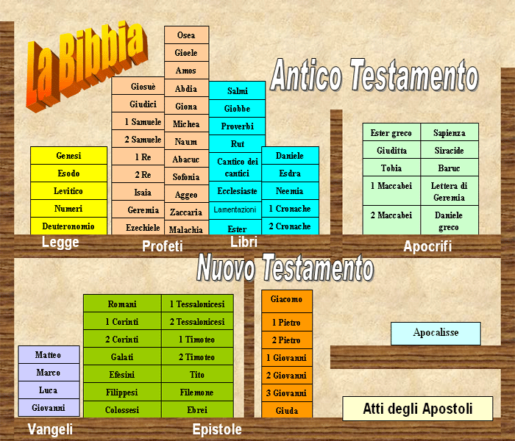

L’ELENCO DEI LIBRI SACRI (Il Canone)

Schemi Biblici - 2
Nell’Apocalisse c’è una scena-simbolo di presentazione della Parola di Dio Scritta: «E vidi, nella mano destra di Colui che sedeva sul trono, un libro scritto sul lato interno e su quello esterno, sigillato con sette sigilli. Vidi un angelo forte che proclamava a gran voce: "Chi è degno di aprire il libro e scioglierne i sigilli?". Ma nessuno né in cielo, né in terra, né sotto terra, era in grado di aprire il libro e di guardarlo. Io piangevo molto, perché non fu trovato nessuno degno di aprire il libro e di guardarlo. Uno degli anziani mi disse: "Non piangere; ha vinto il leone della tribù di Giuda, il Germoglio di Davide, e aprirà il libro e i suoi sette sigilli".Poi vidi, in mezzo al trono, circondato dai quattro esseri viventi e dagli anziani, un Agnello, in piedi, come immolato; aveva sette corna e sette occhi, i quali sono i sette spiriti di Dio mandati su tutta la terra. Giunse e prese il libro dalla destra di Colui che sedeva sul trono. E quando l'ebbe preso, i quattro esseri viventi e i ventiquattro anziani si prostrarono davanti all'Agnello, avendo ciascuno una cetra e coppe d'oro colme di profumi, che sono le preghiere dei santi,
e cantavano un canto nuovo:"Tu sei degno di prendere il libro
e di aprirne i sigilli,perché sei stato immolato e hai riscattato per Dio, con il tuo sangue,uomini di ogni tribù, lingua, popolo e nazione» (Ap 5,1-9).

La scena ci presenta la Parola di Dio scritta come un libro sigillato che nessuno sa aprire. Questo getta Giovanni nello sconcerto: Il libro è ermeticamente chiuso perché nessuno lo comprende e lo apprezza. Gesù, morto e risorto (l’Agnello), ha aperto il libro, lo ha completato e lo ha spiegato, quando è apparso agli apostoli nel cenacolo il giorno di Pasqua, come ci narra Luca (Lc 24,44-49). Dovrebbe tornare anche oggi per aiutarci ad «aprire il libro e a guardarvi dentro», anche perché. per molti cristiani, resta chiuso. Allora domandiamoci: Quali libri contiene questa piccola biblioteca che si chiama «Bibbia»? Sfogliamola una volta tanto. Guardiamoci dentro, se non l’abbiamo mai fatto. Un credente dovrebbe prendere questo Libro dalla mani di Dio e saperlo aprire, dopo che lo ha aperto per noi Gesù.

Abbiamo già detto che ci sono dentro 73 libricini: 46 appartengono all’Antico Testamento (scritti prima di Cristo) e 27 appartengono al Nuovo Testamento (scritti dopo la Pasqua di Gesù). La Chiesa ha ricevuto l’elenco esatto dalla tradizione apostolica, che ha faticato a farsi strada con chiarezza. Dice il Concilio Vaticano II: La Santa madre Chiesa per fede apostolica, ritiene sacri e canonici tutti interi i libri sia dell’Antico che del Nuovo Testamento, con tutte le loro parti, perché scritti per ispirazione dello Spirito Santo, hanno Dio per autore e come tali sono stati consegnati alla Chiesa» (DV 11).

46 libri appartengono all’Antico Testamento e sono stati scritti tutti prima della venuta di Gesù che li ha letti, li ha spiegati e li ha consegnati come sacri agli apostoli. Gli ebrei li dividevano in tre categorie: Il Pentateuco (La Torah) comprende 5 libri, attribuiti a Mosè in senso largo. Erano i più letti nelle Sinagoghe tutti i Sabati brano per brano. Sono: Genesi, Esodo, Levitico, Numeri e Deuteronomio. Essi abbracciano un arco di tempo che va dalla creazione alla morte di Mosè (1200 a.C.).
16 libri sono detti storici, perché narrativi, anche se storicamente non hanno lo stesso valore. Sono: Giosuè, Giudici, Rut, 1 e 2 libro di Samuele, 1 e 2 libro dei Re, 1 e 2° libro delle Cronache, 1 e 2 libro dei Maccabei, Esdra, Nehemia, Tobia, Giuditta, Ester. Alcuni di questi contengono storie popolari più o meno leggendarie.
18 libri sono di carattere profetico, attribuiti a personalità di primo piano. 4 (+2) sono detti Profeti Maggiori solo perché di ampiezza maggiore degli altri. Sono Isaia, Geremia (a cui sono uniti i libri di Baruc e le Lamentazioni), Ezechiele e Daniele. 12 sono detti profeti minori perché sono libricini più brevi: Osea, Amos, Abdia, Giona, Michea, Naum, Gioele, Abacuc, Sofonia, Aggeo, Zaccaria, Malachia.
7 libri sono detti Sapienziali e Poetici perché raccolgono la saggezza e la poesia d’Israele: Giobbe, Salmi, Proverbi, Qoelet (Ecclesiaste), Cantico dei Cantici, Siracide (Ecclesiastico), Sapienza.

27 sono i libri del Nuovo Testamento di origine cristiana. Sono divisi anch’essi in tre categorie:
5 Libri Storici ( i 4 vangeli e Atti degli Apostoli);
21 Lettere Apostoliche: 13 di Paolo, 3 di Giovanni, 2 di Pietro, una Lettera agli Ebrei di autore sconosciuto, una lettera di Giacomo, una di Giuda.
l Libro Profetico: L’apocalisse di Giovanni.
S. Agostino diceva che queste sono le lettere che Dio Padre ha inviato dalla patria del cielo a noi figli che viviamo in esilio in questo mondo. Egli non si dimentica di noi, siamo noi che ci dimentichiamo di lui e non leggiamo le sue parole.

